小一班今日动态12.26
来园：
今日来园22人，1人病假，2人事假。
小朋友们都能愉快入园，大部分幼儿能主动跟老师问好，打招呼，有序签到、放物品，洗手喝牛奶。用完早点后，幼儿开始区域游戏。
区域游戏：
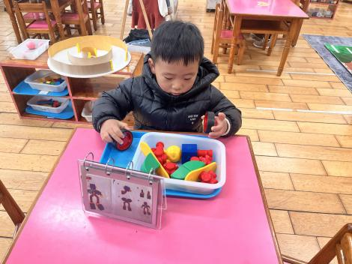  科探区--磁力大师 | 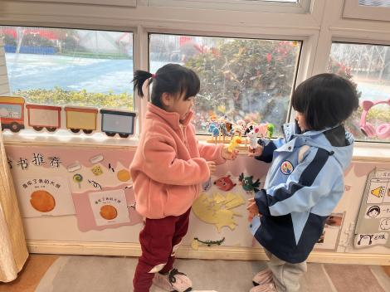  图书区--指偶 | 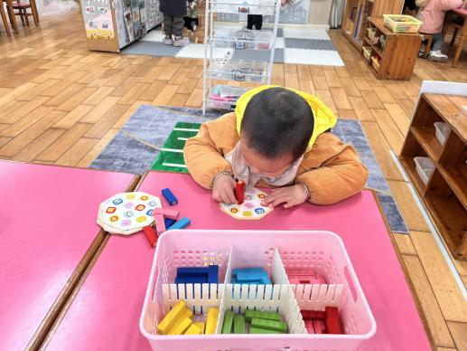  益智区--动物叠叠乐
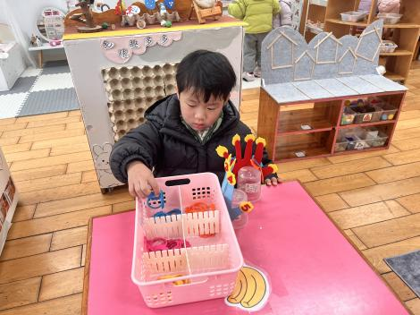  益智区--有趣的手指 | 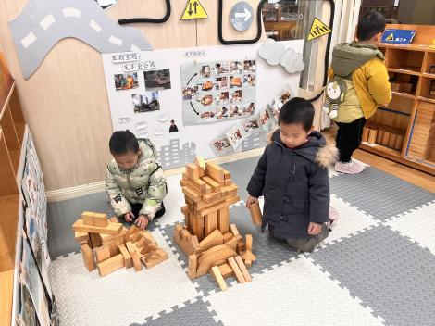  地面建构--城市 | 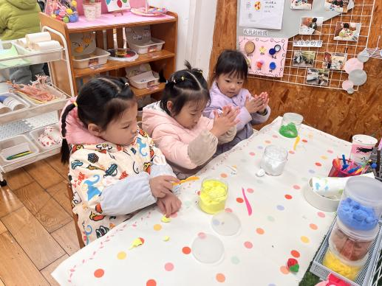  创意坊--太空泥制作
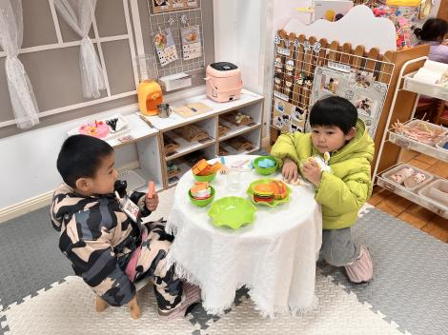  娃娃家--好吃的食物 | 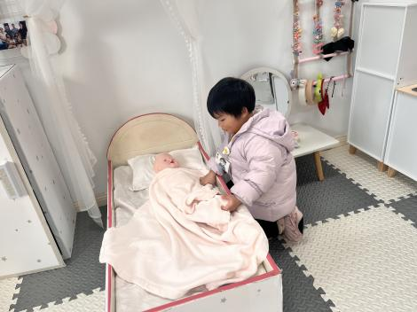  娃娃家--照顾娃娃 | 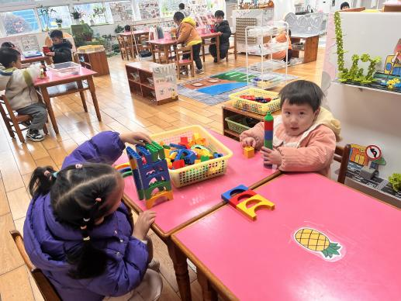  桌面建构--乐高积木
今天的游戏中，地面建构的作品很不错，颜泽楷、蒋清远、韩景宸三位小朋友在建构中能参考支架图，相互讨论一起完成，很棒！张玉宛、恽佳阳要根据计划来进行区域游戏哦。
室内体育活动：
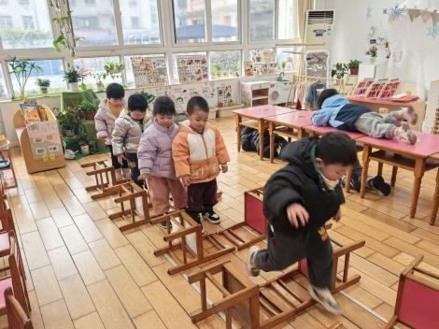 | 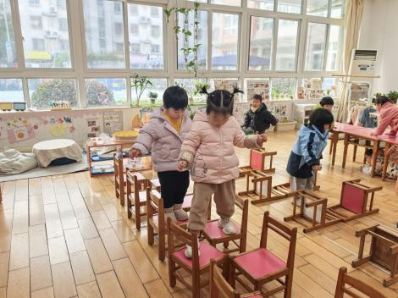 | 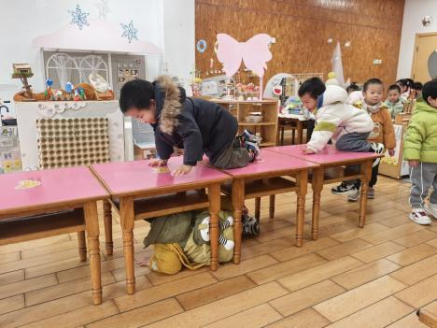

受环境影响，今天小朋友们没有户外，改为室内体育游戏，利用桌椅进行组合，幼儿或爬或钻、跳跃、跨跳、左右脚交替走……在游戏中发展动作技能，尝试边玩边倾听音乐变化，音乐停止，保持静止动作。张烁、李潇然、叶兴泽要遵守好规则，有序排队；李青、叶兴泽要注意倾听音乐；黄埕子、孙嘉芮要注意运动中的安全，不做危险动作哦。

集体活动：
美术：雪花飘飘
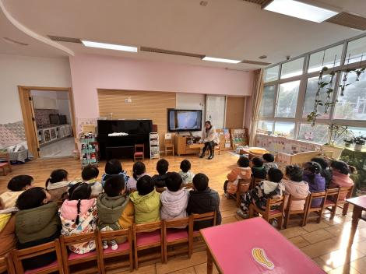 | 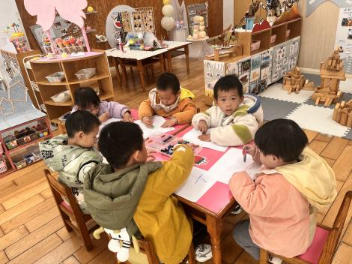 | 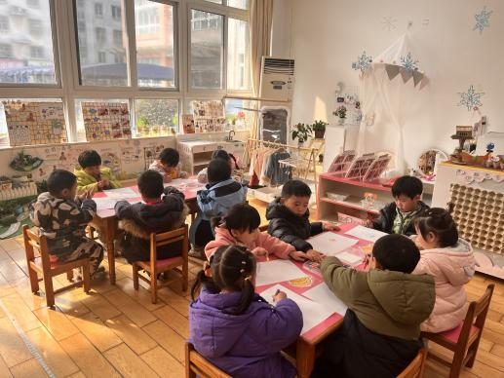
这是一节线条绘画活动。冬天到了，孩子们对下雪天非常喜欢，雪花是他们非常感兴趣的物体，它呈白色六角形，它轻盈的从天空飘落下，很有飘逸感。本次活动主要引导幼儿在观察雪花的基础上，了解雪花的外形特征，并能用较流畅的线条画出雪花，从而体验大胆作画的乐趣。活动中徐凌琨、韩景宸、蒋清远、张烁、刘珺玮、颜泽楷、丁文潇、叶兴泽、李潇然、李青、丁汝成、隋浩宇、杨若萱、白小沐、张玉宛、黄埕子、蒋艺姝、吕思甜、恽佳阳、何颖艺、孙嘉芮、范奕菱能认真倾听老师的讲解，愿意大胆作画，尝试用线条表现出雪花的外形特征，体验画雪花的快乐。
生活活动情况：
1.午餐情况：
今天的午饭吃的是南瓜饭、黄油蒜蓉虾、蚝油生菜、豌豆苗口蘑汤。大部分能自己吃完自己的饭菜，举手示意老师盛汤。孙嘉芮、何颖艺、丁文潇剩菜，用餐中在老师的提醒下，小朋友们能端正坐姿，尽量保持桌面的整洁，用餐后能自主收拾好碗、勺子，再洗手、漱口、擦嘴巴，逐步养成良好的用餐习惯。
2.午睡情况：
小朋友们能在老师的提醒下，有序小便进入午睡室，并将脱下来的衣裤整理好，放在脚边，大部分幼儿能自己独立午睡，个别幼儿需要老师稍微陪伴和提醒。
家园合作：
- 动态上的照片，仅作为老师观察时的随拍，并不是所有孩子的照片都会呈现。
- 定期检查孩子的手指甲，及时修剪。

